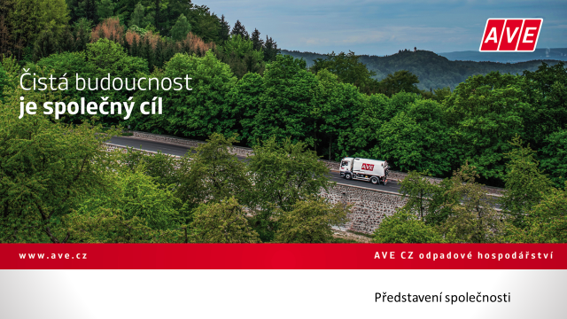
Mobilní svozy VOK a NO – podzim 2020 OBEC BUKOVINA
Přistavení VOK proběhne v termínu- 6. - 9.listopadu 2020
Kontejnery budou přistavené na těchto místech
- křižovatka u zrcadla
- U Dětského hřiště

Mobilní sběr NO proběhne dne 6.listopadu 2020 v pátek
od 16.00 do 17.00 hodin
-křižovatka u zrcadla

